J.J. cz. 3
Jego dom w Bujakowie („organistówka”) był zawsze gościnnie otwarty, szczególnie dla byłych uczniów i wychowanków. Przychodzili do niego ze swymi radościami i problemami, prosili o radę i pomoc i je otrzymywali. W miesiącu marcu, w okolicy imienin Józefa, dom był zawsze pełen ludzi. Najbliższa rodzina miała trudności by znalazł dla niej czas –musiał mieć czas dla „swych wychowanków”, którzy już wtedy nierzadko byli leciwymi ludźmi ale pamiętali o „swym Kierowniku” i chcieli mu koniecznie złożyć imieninowe życzenia.

„Organistówka” - (budynek już wyburzony), w jego miejscu wybudowano „Sołtysówkę”.

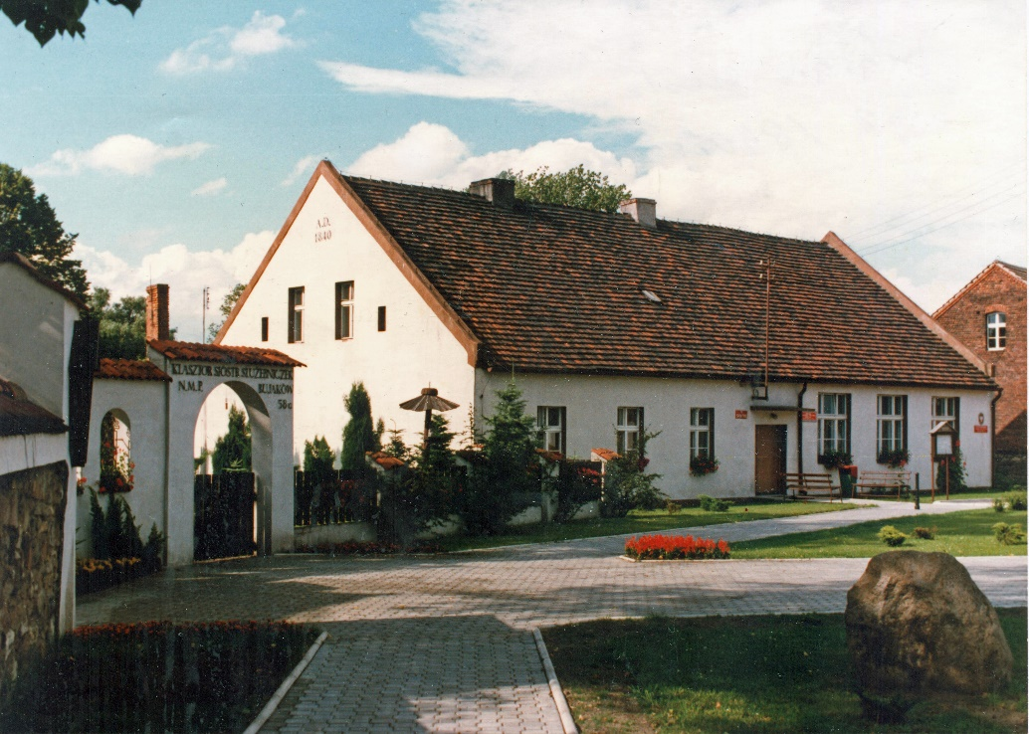

Źródło: zbiory prywatne (zdj. z roku 2007 fot. Andrzej Chimiczewski)

Mimo bardzo zaawansowanego wieku ciągle pracował dla swego parafialnego kościoła. Etatowym organistą w kościele P. W. Św. Mikołaja
w Bujakowie był do roku 1972 czyli do 91 roku życia ale i później, jak tylko zdrowie i siły pozwalały, jeszcze nieraz grywał ku wielkiej radości bujakowian.
Zmarł 10 czerwca 1978 r., miał wówczas 96 lat. Był chodzącą historią. Urodził się w XIX w. przed I wojną światową, kiedy to na mapach Europy nie było Polski ale była w jego sercu – bo była w sercach jego rodziców, rodzeństwa
i przyjaciół. Zwaliły się na niego wszystkie problemy XX wieku: I wojna światowa, wojna polsko-bolszewicka 1919-1920, polsko-czechosłowackie konflikty graniczne 1919-1920
i podział Śląska Cieszyńskiego, powstania wielkopolskie i śląskie, plebiscyty, walka ze skutkami wielowiekowej germanizacji, potem II wojna światowa z całym swym hitlerowskim okrucieństwem, którego tak boleśnie doświadczył i wreszcie czas stalinizacji.
Odszedł tak jak żył, skromnie, cicho, w otoczeniu najbliższych, pojednany z ludźmi i Bogiem.
Jego pogrzeb był swego rodzaju manifestacją. Na parafialny cmentarz przy ul. ks. Franciszka Górka odprowadzały go tłumy, jego grób utonął w kwiatach.

Społeczność Bujakowa pamięta o „swym kierowniku”. Niezwykle wysoko ocenia jego wieloletnią pracę i dała temu wyraz 28 listopada 1996 r. kiedy to, „…w podziękowaniu za poświęcenie i pracę w wychowaniu trzech pokoleń bujakowian….”, z inicjatywy dyrektora szkoły, Jadwigi Ochojskiej, popartej przez nauczycieli, władze samorządowe i oświatowe oraz miejscową społeczność, Szkole Podstawowej Nr 12 w Mikołowie-Bujakowie nadano imię Józefa Janika. W trakcie tej uroczystości odsłonięto portret Józefa Janika ufundowany szkole przez jego najbliższą rodzinę (wnuczęta).

Jego imię znalazło też honorowe miejsce na odnowionym sztandarze szkoły.

Sztandar szkoły

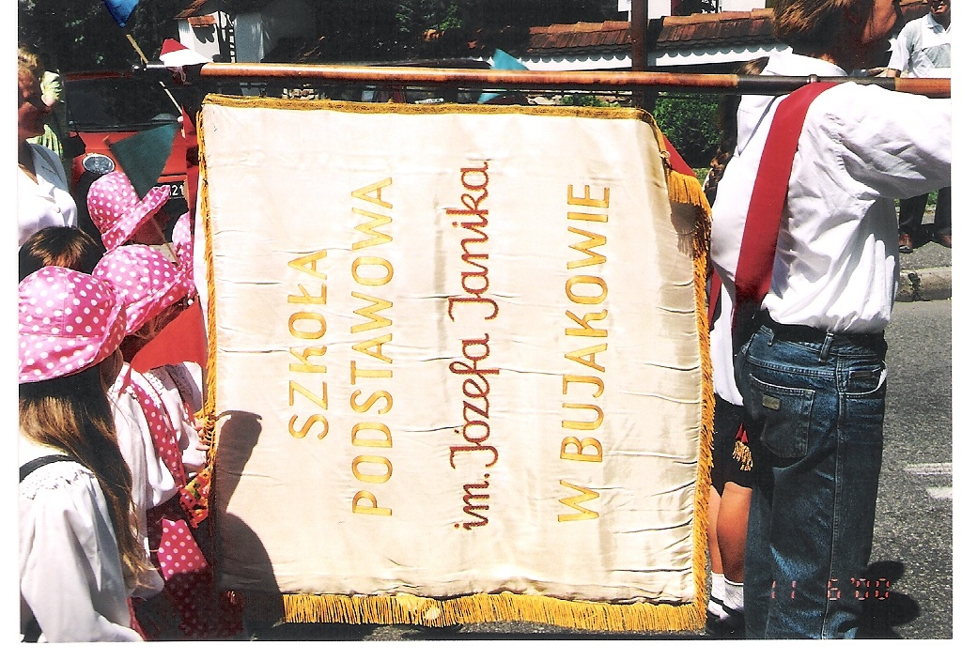

Źródło: zbiory prywatne

Rodzina Józefa Janika, kiedy przyjeżdża na jego grób, ze wzruszeniem i wdzięcznością zastaje na nim świeże kwiaty i płonące znicze. Ofiarują je anonimowi bujakowianie, zapewne jego dawni uczniowie i wychowankowie, których także jest już coraz mniej. Tę pamięć kontynuuje teraz Bujakowska szkoła jego imienia i nadal,
z wielką troską, dba o jego mogiłę.

Z okazji jubileuszu czterdziestolecia oddania do użytku nowego budynku szkoły, w dniu 22 listopada 2001 r., z inicjatywy wychowanków Józefa Janika, ufundowano i odsłonięto tablicę pamiątkową dla uczczenia pamięci Józefa Janika.
Na tablicy widnieje napis:
„Z DZIEŁA POZNAJE SIĘ CZŁOWIEKA”, pod cytatem napisano:

„JÓZEFOWI JANIKOWI WDZIĘCZNI WYCHOWANKOWIE”
dalej data: 21 listopad 2001 r., tablica podpisana: „FUNDATOR STOWARZYSZENIE KAPITUŁA MĘŻÓW STANU”.

.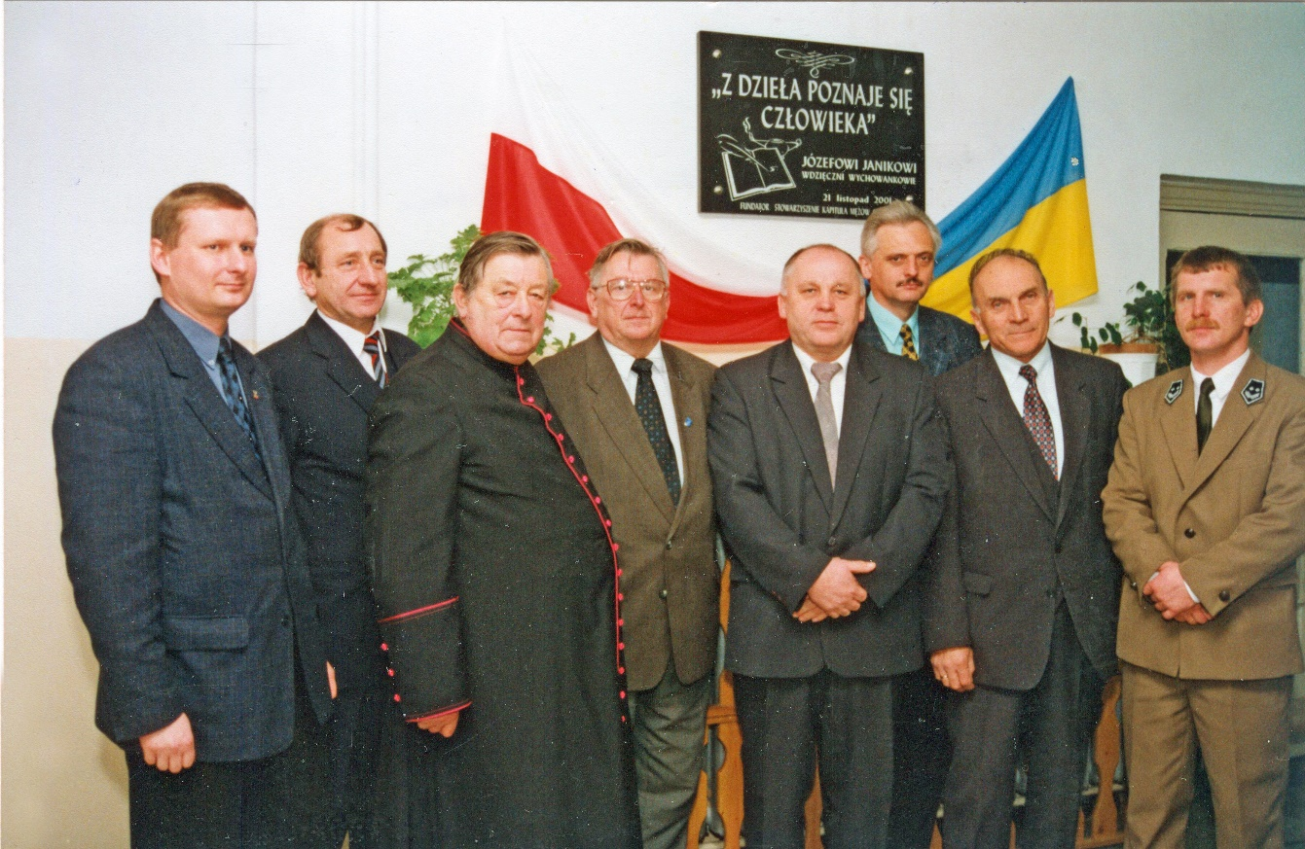
Zbiór ks. kan. Jerzego Kempy (drugi od prawej Kanclerz Kapituły, Sołtys Bujakowa inż. Edmund Spyra, trzeci od lewej proboszcz Kościoła P.W. Św. Mikołaja w Bujakowie
ks. kanonik Jerzy Kempa)

Tablicę odsłonił Kanclerz Kapituły Mężów Stanu Edmund Spyra a jej poświęcenia dokonał ks. kanonik Jerzy Kempa proboszcz.

W Bujakowie zrodziła się tradycja upamiętniania ważnych dla wsi wydarzeń i osób poprzez nadawanie imion drzewom rosnącym przy tutejszym kościele parafialnym - pomnikom przyrody. Najgrubszą z lip tam rosnących nazwano imieniem „700-lecia wioski Bujaków”. Drugą pod względem grubości poświęcono „500-leciu Kościoła w Bujakowie”. Kolejna zabytkowa lipa, rosnąca od strony ulicy, upamiętnia kierownika szkoły, Józefa Janika – „osobę zasłużoną dla Bujakowa i jego mieszkańców”.

Tabliczka umieszczona na lipie
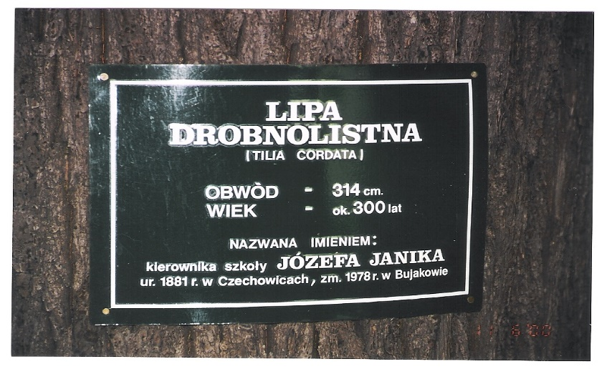

Źródło: zbiory prywatne( fot. Andrzej Chimiczewski).
Swoistym ukoronowaniem roli Józefa Janika w walce
o polskość, która znalazła swój szczególny wyraz w utworzeniu pierwszej po plebiscycie polskiej szkoły w Bujakowie oraz w zorganizowaniu i realizowaniu tajnego nauczania
w Bujakowie podczas okupacji hitlerowskiej, jest uznanie jego grobu, na cmentarzu parafialnym w Bujakowie, za:

Miejsce Pamięci (Ewidencja Miejsc Pamięci Województwa Śląskiego nr 22/29 G).

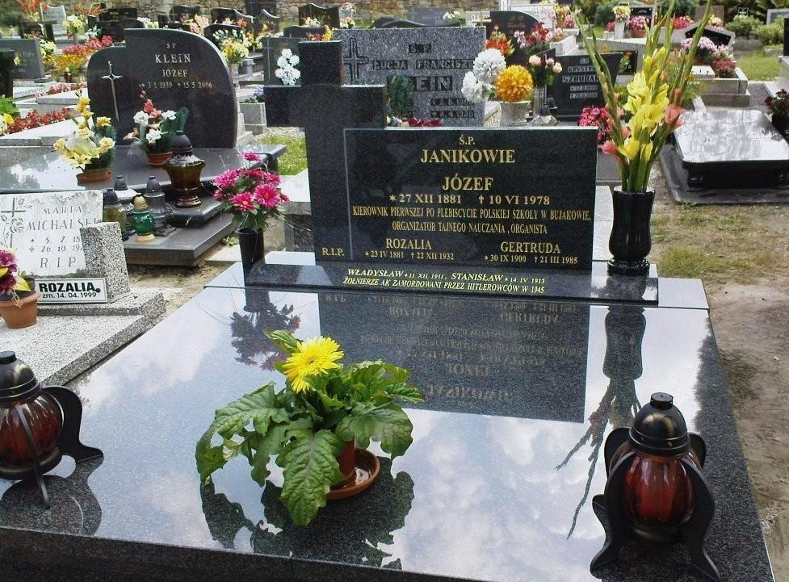

Źródło: zbiory prywatne, fot. Andrzej Chimiczewski
Grób ten jest także symboliczną mogiłą jego synów: Władysława i Stanisława, nauczycieli, żołnierzy AK, zamordowanych przez hitlerowców w Radogoszczy w styczniu 1945 r.

Opracował:
Andrzej W. Chimiczewski (wnuk Józefa Janika, syn Wandy Chimiczewskiej z d. Janik),

Źródła:
1.Życiorys zawodowy Józefa Janika sporządzony w Bujakowie 11 lipca 1950 r. (zbiory prywatne),
2.Praca magisterska Anity CYLWIK z d. Janik (prawnuczki J. Janika) zatytułowaną „HISTORIA

SZKOLNICTWA II RZECZYPOSPOLITEJ NA PRZYKŁADZIE SZKOŁY POWSZECHNEJ W
BUJAKOWIE W POWIECIE MIKOŁOWSKIM” przedstawioną i obronioną na Uniwersytecie Wrocławskim
Wydziale Prawa, Administracji i Ekonomii Instytutu Historii Państwa i Prawa,
3. Jubileusz 35-lecia Szkoła Podstawowa nr 12 w Bujakowie – Mikołów 6, Zabrze 1996.
4. J. Kempa, G. Marek, Historia miejscowości i parafii Bujaków, Katowice 1995.
5. M. Szołtysek, Bujaków 500 lat kościoła 700 lat miejscowości, Rybnik 2000.
6. Wspomnienia mieszkańca Bujakowa Marcina Kostki.
7. Wspomnienia Edmunda Spyry, sołtysa w Bujakowie.
8. Wspomnienia Anieli Janik, nauczycielki szkoły w Bujakowie.
9. T. Gajda, D. Wojtyczka, Józef Janik nauczyciel z powołania.
10. Kronika Szkoły Powszechnej w Bujakowie.
11. E. Janik, Bujakowianin nauczyciel i jego uczeń.

Świętochłowice, dnia 1 lutego 2012 r.

